本发明涉及一种车路协同环境下的快速路车辆换道两阶段预测方法，包括以下步骤：步骤1、通过车载传感器和路侧交通检测器获取车辆换道行为的车端和路端数据信息；步骤2、构建换道意图识别和轨迹预测模型，包括换道意图识别模块和轨迹预测模块，将所述车端和路端数据信息输入到所述换道意图识别模块中，输出为预测车辆换道的意图类别概率，将所述意图类别概率结合历史轨迹信息共同输入至所述轨迹预测模块中，输出得到车辆的换道预测结果。与现有技术相比，本发明提升了车路协同场景下快速路交织区段内相邻车辆换道预测的效果等优点。

1．一种车路协同环境下的快速路车辆换道两阶段预测方法，其特征在于，包括以下步骤：

步骤1、通过车载传感器和路侧交通检测器获取车辆换道行为的车端和路端数据信息；

步骤2、构建换道意图识别和轨迹预测模型，包括换道意图识别模块和轨迹预测模块，将所述车端和路端数据信息输入到所述换道意图识别模块中，输出为预测车辆换道的意图类别概率，将所述意图类别概率结合历史轨迹信息共同输入至所述轨迹预测模块中，输出得到车辆的换道预测结果。

2．根据权利要求1所述的一种车路协同环境下的快速路车辆换道两阶段预测方法，其特征在于，所述车端数据信息包括目标车辆和相邻车辆的数据信息，其中，所述目标车辆的数据信息包括车辆位置、速度、加减速度、行驶方向角和车型信息；所述相邻车辆的数据信息包括相邻车辆与目标车辆的相对位置、与目标车辆的相对距离和相邻车道的存在性。

3．根据权利要求2所述的一种车路协同环境下的快速路车辆换道两阶段预测方法，其特征在于，所述相邻车辆与目标车辆的相对位置包括6个位置的车辆信息：本车道前后车、左侧车道前后车、右侧车道前后车。

4．根据权利要求3所述的一种车路协同环境下的快速路车辆换道两阶段预测方法，其特征在于，所述相邻车辆与目标车辆的相对位置采用如下公式计算：

；

；

其中，，是目标车辆的位置，和表示的是相邻车辆的位置，i和j分别表示相邻车辆与目标车辆的相对方位，取值分别为1、2和1、2、3。

5．根据权利要求4所述的一种车路协同环境下的快速路车辆换道两阶段预测方法，其特征在于，当目标车辆的相邻方位不存在相邻车辆的情况下，为了确保特征维度的一致性，设置相邻方位的虚拟车辆，所述虚拟车辆与目标车辆之间的相对距离设置为999m。

6．根据权利要求1所述的一种车路协同环境下的快速路车辆换道两阶段预测方法，其特征在于，所述路端数据信息包括主路和匝道上集计的交通流量、车辆与匝道口的相对距离。

7．根据权利要求6所述的一种车路协同环境下的快速路车辆换道两阶段预测方法，其特征在于，所述主路和匝道上集计的交通流量、车辆与匝道口的相对距离采用如下公式得到：







其中，为匝道车流量，为主路车流量，为t时刻匝道到达车辆数，为t时刻主路到达车辆数，T为集计的周期，*D*为车辆与匝道口的相对距离，和表示最近邻匝道口和车辆的位置坐标信息。

8．根据权利要求1所述的一种车路协同环境下的快速路车辆换道两阶段预测方法，其特征在于，所述换道意图识别模块包括三层的LSTM神经网络以及激活函数softmax层。

9．根据权利要求1所述的一种车路协同环境下的快速路车辆换道两阶段预测方法，其特征在于，所述轨迹预测模块输入输出分为三个部分：编码器输入、解码器输入、解码器输出，其中编码器输入为车辆的位置、差分速度、换道意图三种特征连接后构建的张量。

10．根据权利要求1所述的一种车路协同环境下的快速路车辆换道两阶段预测方法，其特征在于，所述车辆的换道预测结果换道意图、概率、短时间的行驶轨迹。

一种车路协同环境下的快速路车辆换道两阶段预测方法

技术领域

本发明涉及交通大数据处理和预测领域，尤其是涉及一种车路协同环境下的快速路车辆换道两阶段预测方法。

背景技术

自动驾驶车辆的路径规划和驾驶决策是自动驾驶算法的重要环节，其中决策环节需要判断环境车辆的状态以给出精确的路径规划结果，实现安全高效的行驶。一种典型的场景是自动驾驶车辆的相邻车辆存在换道行为，需要自动驾驶车辆及时提前预判出相邻车辆换道行为以动态调整本车的路径规划结果。因此，高效准确的车辆换道预测算法对于自动驾驶发展是重要的。

目前，现有的车辆换道预测研究成果仍存在以下几个方面的局限。在数据基础方面，现有的研究大多只考虑了车载传感器的检测数据，未充分利用V2X（Vehicle-to-Everything）技术发展背景下可获得的车端和路侧两种交通检测器监测数据作为换道预测的基础。在研究场景方面，现有的研究多面向基本路段，缺少针对交织区内换道预测的深入研究，无法高效应对城市快速路交织区段等复杂交通场景。在预测范围和准确率上，现有的针对交织区域内的换道预测研究给出的结果多在较小的时间窗内且准确率不够高，无法有效完成预测预警任务。因此，本发明提供一种车路协同环境下的快速路车辆换道两阶段预测方法。

发明内容

本发明的目的就是为了克服上述现有车辆换道预测的局限性，而提供一种车路协同环境下的快速路车辆换道两阶段预测方法，该方法能够根据车载传感器和路侧交通检测器的采集数据进行特征的提取，基于历史轨迹数据训练车辆换道预测的模型，得到目标车辆的换道意图和具体换道轨迹，形成最终的车辆换道预测结果。

本发明的目的可以通过以下技术方案来实现：

本发明提供一种车路协同环境下的快速路车辆换道两阶段预测方法，包括以下步骤：

步骤1、通过车载传感器和路侧交通检测器获取车辆换道行为的车端和路端数据信息；

步骤2、构建换道意图识别和轨迹预测模型，包括换道意图识别模块和轨迹预测模块，将所述车端和路端数据信息输入到所述换道意图识别模块中，输出为预测车辆换道的意图类别概率，将所述意图类别概率结合历史轨迹信息共同输入至所述轨迹预测模块中，输出得到车辆的换道预测结果。

进一步地，所述车端数据信息包括目标车辆和相邻车辆的数据信息，其中，所述目标车辆的数据信息包括车辆位置、速度、加减速度、行驶方向角和车型信息；所述相邻车辆的数据信息包括相邻车辆与目标车辆的相对位置、与目标车辆的相对距离和相邻车道的存在性。

进一步地，所述相邻车辆与目标车辆的相对位置包括6个位置的车辆信息：本车道前后车、左侧车道前后车、右侧车道前后车。

进一步地，所述相邻车辆与目标车辆的相对位置采用如下公式计算：

；

；

其中，，是目标车辆的位置，和表示的是相邻车辆的位置，i和j分别表示相邻车辆与目标车辆的相对方位，取值分别为1、2和1、2、3。

进一步地，当目标车辆的相邻方位不存在相邻车辆的情况下，为了确保特征维度的一致性，设置相邻方位的虚拟车辆，所述虚拟车辆与目标车辆之间的相对距离设置为999m。

所述路端数据信息包括主路和匝道上集计的交通流量、车辆与匝道口的相对距离。

进一步地，所述主路和匝道上集计的交通流量、车辆与匝道口的相对距离采用如下公式得到：







其中，为匝道车流量，为主路车流量，为t时刻匝道到达车辆数，为t时刻主路到达车辆数，T为集计的周期，*D*为车辆与匝道口的相对距离，和表示最近邻匝道口和车辆的位置坐标信息。

所述换道意图识别模块包括三层的LSTM神经网络以及激活函数softmax层。

所述轨迹预测模块输入输出分为三个部分：编码器输入、解码器输入、解码器输出，其中编码器输入为车辆的位置、差分速度、换道意图三种特征连接后构建的张量。

所述车辆的换道预测结果换道意图、概率、短时间的行驶轨迹。

与现有技术相比，本发明具有以下有益效果：

本发明针对车路协同场景下的多源感知数据特征，引入路侧检测器的感知信息并构造出“车端+路侧”的融合特征作为车辆换道预测的推断依据，采用深度学习方法构建了一体化的换道意图和轨迹预测模型，提升了车路协同场景下快速路交织区段内相邻车辆换道预测的效果，模型的预测结果有利于车路协同场景下车辆的主动安全性能提升、为自动驾驶车辆提供更为准确的决策行为。与传统仅使用车端传感器数据作为车辆换道预测的推断依据的方法相比，本发明方法的换道预测准确率具有明显的提升。

附图说明

图1为本发明的步骤流程图；

图2为车辆换道场景示意图；

图3为本发明中构建的车辆换道预测模型的总体结构图；

图4为换道意图识别预测模块的结构；

图5为换道轨迹预测模块的结构；

图6为本实施例的LSTM-T、LSTM-V和LSTM-C三种模型预测准确率的对比图。

具体实施方式

下面结合附图和具体实施例对本发明进行详细说明。本实施例以本发明技术方案为前提进行实施，给出了详细的实施方式和具体的操作过程，但本发明的保护范围不限于下述的实施例。

V2X（Vehicle-to-Everything）技术不同于传统的自动驾驶技术，在V2X技术框架下自动驾驶车辆除了可以获取车载传感器的检测数据，还可以进一步获得路侧交通检测单元的数据传输。在此背景下，充分利用车端数据和路侧数据，实现车辆换道行为的准确和高效推断，以支撑更为可靠的自动驾驶车辆系统，是亟待解决的现实问题。

本实施例提供针对快速路交织区段的一种车路协同环境下车辆换道两阶段预测方法。本实施例测试实验的基础数据为上海市快速路的车辆轨迹数据，获取来源为同济大学Magic实验室的开源数据集MagicDataset。车辆轨迹数据的更新频率为25hz，包含两个行车方向。实验选取了其中一个完整的交织区段，经过数据预处理和轨迹提取得到用于测试的轨迹样本中：直行样本数量为7688、左换道样本数量为4873、右换道样本数量为3399。

如图1所示，该方法包括以下步骤：

步骤1、针对目标车辆、相邻车辆、路侧交通检测器分别构建用于车辆换道预测的特征集合。

具体地，在车路协同的背景下，以车载传感器信息为基础，融合路侧交通检测器数据特征，构建用于车辆换道行为推断的特征集合。

车载传感器的数据主要提取的特征主要分为两个部分：本车的特征和相邻车辆的特征。其中本车的特征主要包括车辆的位置、速度、加减速度、行驶方向角和车型信息；相邻车辆的特征主要包括与目标车辆的相对位置、与目标车辆的相对距离、相邻车道的存在性。本研究中的相邻车辆考虑了共计6个位置的车辆信息：本车道前后车、左侧车道前后车、右侧车道前后车。以下为相对位置的计算公式：相邻车辆与本车之间的相对距离计算方式如下：





其中，，是目标车辆的位置，和表示的是相邻车辆的位置。i和j分别表示相邻车辆与目标车辆的相对方位，取值分别为1、2和1、2、3。针对相邻方位不存在相邻车辆的情况，设置虚拟车辆确保不同车辆的特征维度一致。虚拟车辆与目标车辆之间的相对距离设置为999m。

路侧交通检测器的数据中主要提取的特征包括：主路和匝道上集计的交通流量、车辆与匝道口的相对距离*D*。其中，计算方法如下：







其中，为匝道车流量，为主路车流量，为t时刻匝道到达车辆数，为t时刻主路到达车辆数，T为集计的周期，和表示最近邻匝道口和车辆的位置坐标信息。

如图2所示，展示了本发明应用的场景，其中快速路中布置了相应的路侧交通检测设备，本车能够通过车载传感器获得目标车辆和相邻车辆的部分状态信息，同时具备一定接受路侧信息的能力。

步骤2、构建换道意图识别和轨迹预测模型。如图3所示，其中，该换道意图识别和轨迹预测模型包括换道意图识别模块和轨迹预测模块。意图识别模块的主体是多层长短期记忆网络，轨迹预测模块的主体是基于注意力机制的神经网络。模型的输入为车辆的状态特征张量和交通状态特征张量。意图识别模块的输出为预测车辆换道的意图类别概率；最终预测的换道意图结合历史轨迹信息共同输入至轨迹预测模块，得到车辆的精确换道轨迹。

具体地，步骤2.1、建立融合路侧感知信息的车辆换道意图预测模块，通过特征集合推断出车辆再未来短时间内换道意图，包括左换道、右换道和保持车道。

如图4所示，为车辆换道意图预测模型的整体结构，包括三层的LSTM（Long short-term memory）神经网络，最后连接激活函数softmax层预测输出三种换道意图类别的概率，其中softmax层计算的公式如下：



其中，是输入向量的第i个元素，j表示换道意图的类别。这个公式对输入向量中的每个元素进行指数运算，然后将结果归一化为概率分布，确保输出向量的元素都在 (0, 1) 范围内，并且它们的和为1。换道预测模型选取最大的概率作为最终的预测输出。

步骤2.2、构建以注意力机制神经网络为基础的车辆换道轨迹预测模块，如图5所示，展示了换道轨迹预测模块的详细结构，轨迹预测模块的主体为Transformer。其主要结构包括编码器和解码器两个部分。网络的输入输出分为三个部分：编码器输入、解码器输入、解码器输出。其中编码器输入为车辆的历史轨迹状态信息，包括位置、差分速度、换道意图三种特征连接后构建的张量，解码器输入为已知轨迹样本的待预测轨迹部分的差分速度信息用于模型的参数训练、解码器输出为预测轨迹的差分速度信息作为最终预测输出。

车辆换道轨迹预测模块以Transformer网络作为换道轨迹预测模型的主体，其主要输入为步骤2.1中预测得到的换道意图和目标车辆的历史行驶轨迹。将车辆的差分速度作为模型的输入，以得到预测的速度并累计得到预测的换道轨迹。

换道预测模块中的注意力机制为多头注意力，给定一个查询向量*Q*、键向量 *K* 以及查询向量*Q*的维度，通过softmax计算出对应的注意力权重。然后，将这些权重与相应的数值向量*V*相乘并求和，得到最终的输出：



这个过程可以并行应用到所有的查询向量，形成最终的输出序列。在模型中，采用多头注意力的机制且多头注意力的数目设置为8，其中查询、键、值被投影到多个子空间，然后独立地进行注意力计算，最后将结果合并。

在换道轨迹预测模块中，模型训练的损失函数L设置为真实数据速度张量与预测数据速度张量之间的欧几里得距离，如公式（4）所示，其中t表示序列中的时间，n为输入序列的总长度，P表示起始标志。损失函数的第一项表示提高预测差分速度序列和真实差分速度之间的相似度，第二部分表示约束输出序列的起始标志列。



其中，和为实际的车辆差分速度，和为训练过程中的预测差分速度，为起始标志，t表示序列中的时间，n为输入序列的总长度。

得到车辆换道意图预测模块的输出和车辆的历史轨迹信息后，建立车辆的换道轨迹预测模型，将换道意图结合历史轨迹信息共同输入至轨迹预测模块中，预测出车辆未来短时内的具体行驶轨迹。

结合两阶段模型预测输出的车辆换道意图和换道轨迹，形成完整预测结果，得到针对目标车辆的最终换道预测输出，包括换道意图、概率、短时间的行驶轨迹，实现车路协同场景下快速路交织区段内相邻车辆的换道行为预测。

如图6所示，展示了本实施例在不同换道意图类别下的预测总准确率。其中LSTM-T、LSTM-V和LSTM-C为三种不同的模型，LSTM-T和LSTM-V为仅使用车端感知信息的基准模型，LSTM-C为本发明中融合了路侧感知信息的车辆换道预测模型。与基准模型相比，本实施例的换道意图预测总准确率具有明显的提升效果。

如表1所示，展示了模型输入的目标车辆的相关特征。

如表2所示，展示了模型输入的相邻车辆的相关特征。

如表3所示，展示了本发明中换道预测模型中融合的路侧交通传感器的相关特征。

如表4所示，展示了本实施例（车路协同场景下结合路侧信息的换道预测模型）在不同换道意图类别下的预测性能表现。LSTM-T和LSTM-V为仅使用车端感知信息的基准模型，LSTM-C为本实施例中融合了路侧感知信息的车辆换道预测模型。具体到不同的换道意图类别，本实施例对于保持车道、左换道两种类别的预测性能提升轻微，对于右换道类别的预测性能提升效果显著，这一点从精确率、召回率、F1-score均可以看出。本实施例模型的意图识别准确率提升背后的机理是提高了模型对于右换道意图的识别性能，与仅使用车端感知信息的基础模型相比，本实施例在右换道类别上的精确率、召回率、F1-score分别提高了4.97%、4.66%、4.76%。

如表5所示，展示了本实施例方法的换道轨迹预测的性能表现。从表中可以看出，本实施例提出的融合路侧感知信息的两阶段车辆换道轨迹预测模型得到预测结果的平均位置偏差ADE和最终位置偏差FDE相较于基于transformer的基础轨迹预测模型分别降低了15.3%和10.1%，体现出了更高的预测性能。其中，预测时域长度指的是模型预测未来N秒的轨迹长度。

以上详细描述了本发明的较佳具体实施例。应当理解，本领域的普通技术人员无需创造性劳动就可以根据本发明的构思作出诸多修改和变化。因此，凡本技术领域中技术人员依本发明的构思在现有技术的基础上通过逻辑分析、推理或者有限的实验可以得到的技术方案，皆应在由权利要求书所确定的保护范围内。

|  |  |  |
| --- | --- | --- |
| 目标车特征变量 | 说明 | 单位 |
|  | 目标车辆车型（0,1表示） |  |
|  | 目标车辆位置坐标 |  |
|  | 目标车辆位置坐标 |  |
|  | 目标车辆速度 |  |
|  | 目标车辆平均速度 |  |
|  | 目标车辆切向加速度 |  |
|  | 目标车辆侧向加速度 |  |

表1

|  |  |  |
| --- | --- | --- |
| 邻车特征变量 | 说明 | 单位 |
|  | 左侧车道前车相对位置 |  |
|  | 左侧车道前车相对位置 |  |
|  | 本车道前车相对位置 |  |
|  | 本车道前车相对位置 |  |
|  | 右侧车道前车相对位置 |  |
|  | 右侧车道前车相对位置 |  |
|  | 左侧车道后车相对位置 |  |
|  | 左侧车道后车相对位置 |  |
|  | 本车道后车相对位置 |  |
|  | 本车道后车相对位置 |  |
|  | 右侧车道后车相对位置 |  |
|  | 右侧车道后车相对位置 |  |
|  | 左侧车道的存在性（0，1表示） |  |
|  | 右侧车道的存在性（0，1表示） |  |

表2

|  |  |  |
| --- | --- | --- |
| 路侧特征变量 | 说明 | 单位 |
|  | 主路流量（30s周期） |  |
|  | 下匝道流量 |  |
|  | 目标车辆与匝道口相对距离 |  |

表3

|  |  |  |  |  |
| --- | --- | --- | --- | --- |
| 换道类别 | 评价指标 | 车辆意图识别效果 | | |
| LSTM-T | LSTM-V | LSTM-C |
| 左换道 | 精确率 | 0.970 | 0.969 | 0.966 |
| 召回率 | 0.929 | 0.934 | 0.942 |
| F1-score | 0.949 | 0.952 | 0.954 |
| 保持车道 | 精确率 | 0.904 | 0.926 | 0.929 |
| 召回率 | 0.949 | 0.959 | 0.968 |
| F1-score | 0.926 | 0.952 | 0.949 |
| 右换道 | 精确率 | 0.865 | 0.869 | 0.908 |
| 召回率 | 0.815 | 0.840 | 0.853 |
| F1-score | 0.839 | 0.854 | 0.879 |

表4

|  |  |  |  |  |
| --- | --- | --- | --- | --- |
| 预测时域长度(s) | 基于transformer的  基础轨迹预测模型 | | 本发明构建的引入路侧  感知信息的双层预测模型 | |
| ADE（m） | FDE（m） | ADE（m） | FDE（m） |
| 1s | 0.31 | 0.54 | 0.26 | 0.46 |
| 2s | 0.62 | 1.18 | 0.51 | 1.06 |
| 3s | 0.96 | 1.84 | 0.83 | 1.68 |

表5

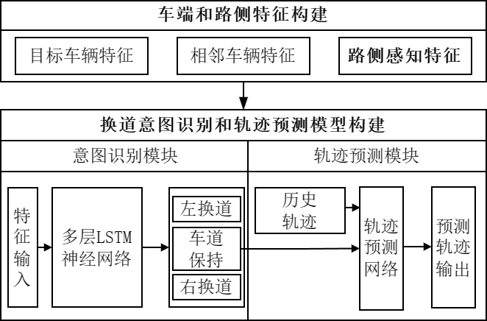

图1

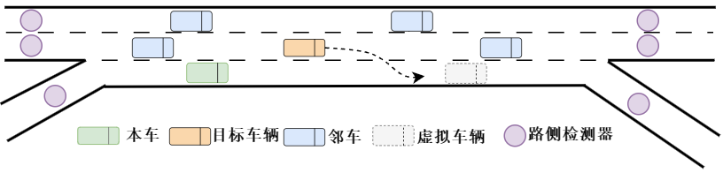

图2

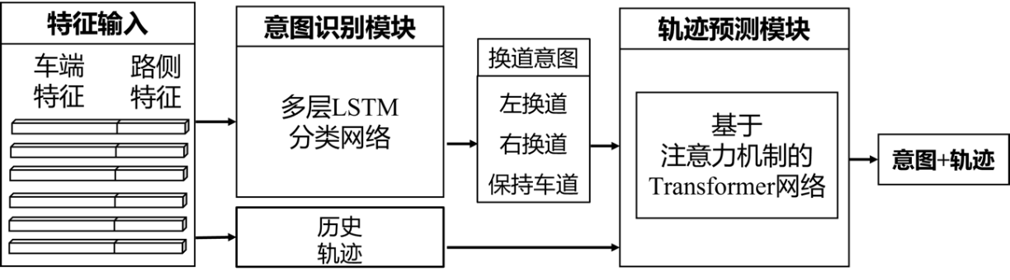

图3

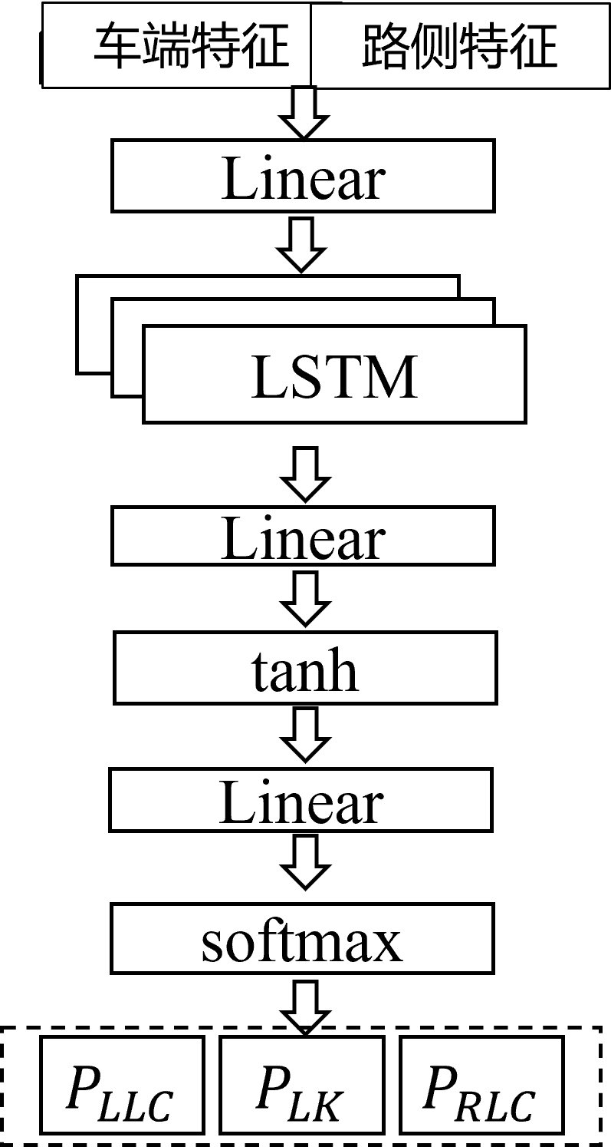

图4

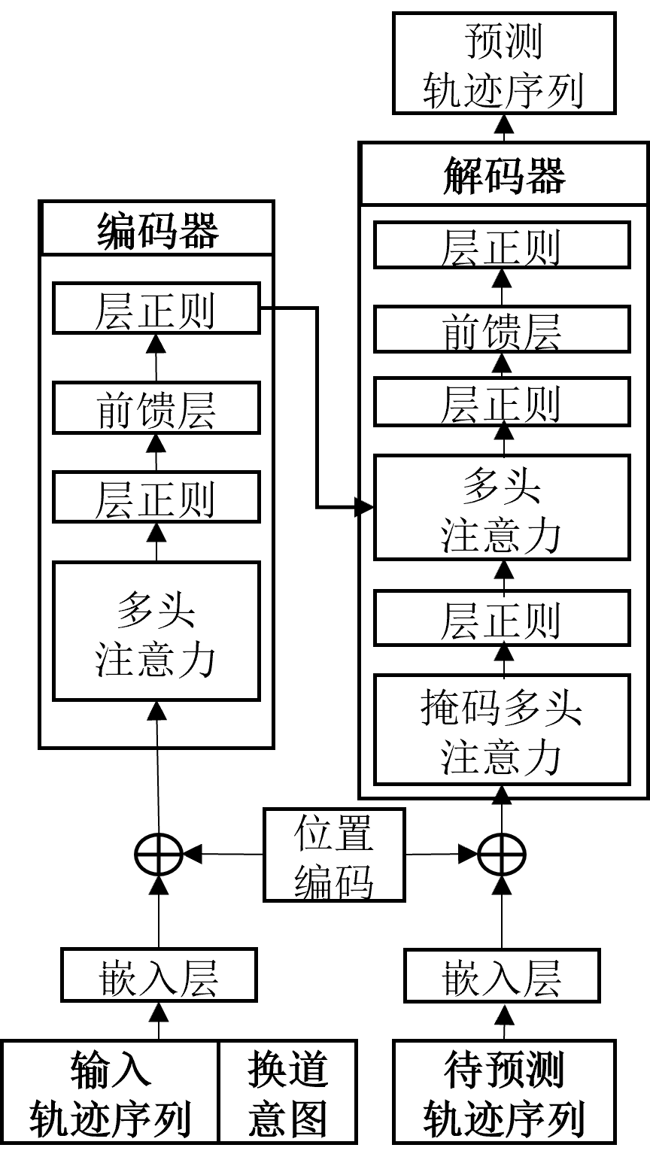

图5

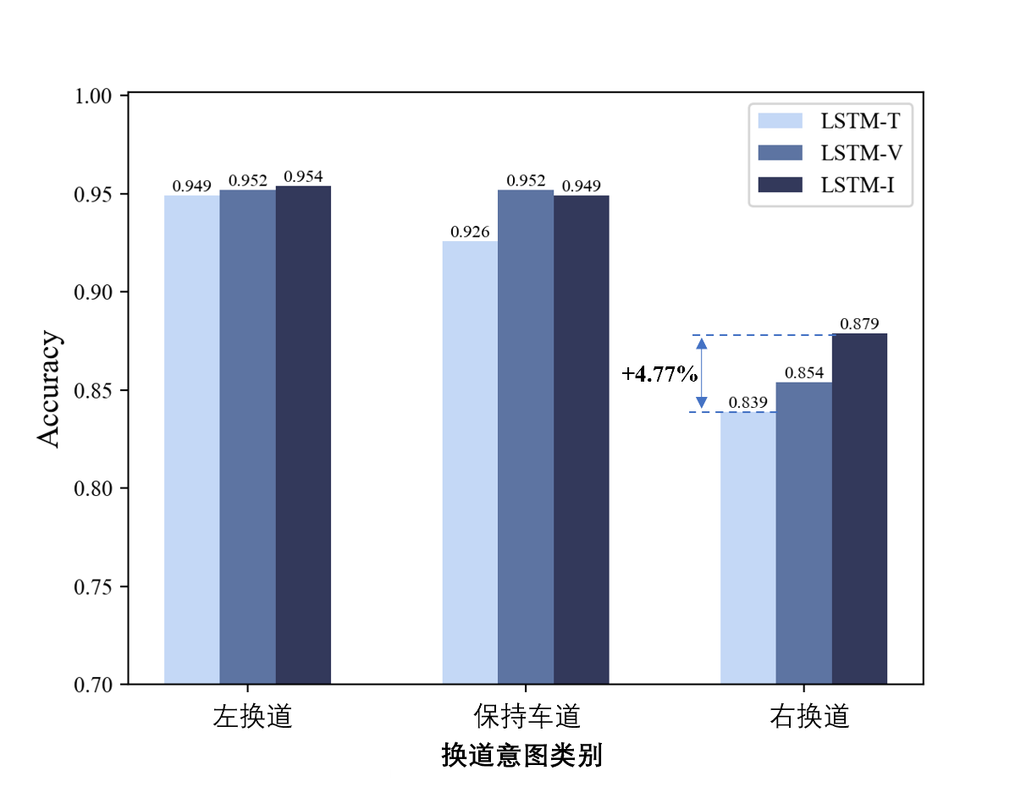

图6